|  |  |
| --- | --- |
| Universidad del Valle de Guatemala | Julio Francisco Barahona Martínez |
| Bases de datos sección 10 | 141206 |
| Bidkar Pojoy | 22 de mayo de 2019 |

Laboratorio 15: MongoDB

1. Mongo Instalado

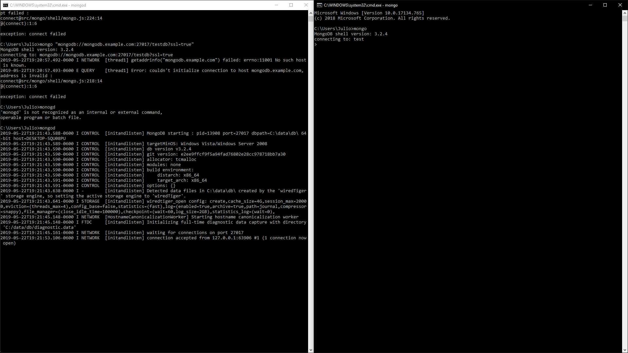

1. Tutorial Product:

* Insertando productos

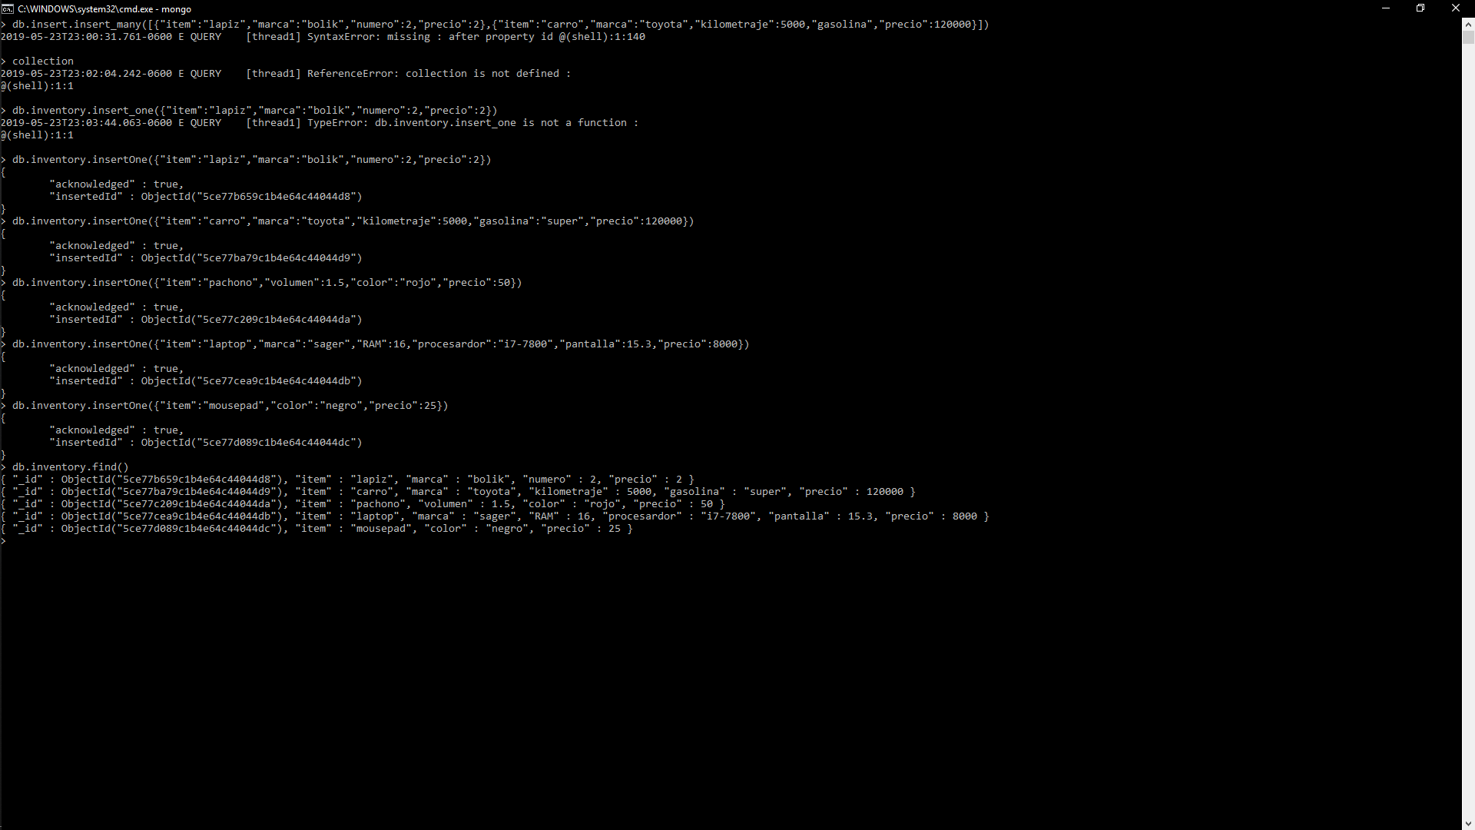

1. Tutorial Catalog: